Бонус-сервер
Бонус-сервер отвечает за хранение бонус транзакций: операция начисления и списания бонусов, и текущего баланса бонусных карт. Логика начисления и списания бонусов реализована в программе СмартАптека, в матрицах списания и начисления бонусов. Бонусы бывают срочные и бессрочные. Срочные бонусы имеют срок действия – дату, до которой (включительно) можно использовать бонусы для оплаты покупок. По окончании срока действия срочные бонусы автоматически сгорают. Бессрочные бонусы не сгорают никогда, то есть действуют пока клиент не потратит их (спишет) на оплату покупок.
Бонусы начисляются клиенту как за совершения покупок (всегда бессрочные), так и по инициативе аптечной сети для стимулирования дополнительных продаж. Как правило, во втором случае начисляются срочные бонусы (с коротким сроком действия) сразу большой группе клиентов. Каждое такое начисление бонусов называется бонус-акцией.

Начисление бонусов (Бонус-Акции)
Начисление бонусов не связанных с покупкой производиться в программе «СмартАптека Офис», меню Настройки – Дисконтные карты. Команда «Начислить бонусы» доступна только в ЦО сотрудникам, имеющим полные полномочия на задачу «Скидки|Бонус акции».
Сотрудник должен выбрать «Вид карты» Бонусная, и нажать кнопку «Обновить». Затем выделить те карты, на которые планируется начислять бонусы, и нажать кнопку «Начислить бонусы». После этого на экране появиться окно «Начислить бонусы».
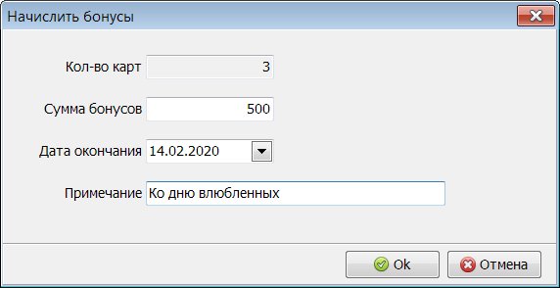
В этой форме надо обязательно заполнить поле «Сумма бонусов», всегда больше 0. Для срочных бонусов надо указать дату окончания (если не указать - будут начислены бессрочные бонусы). В поле «Примечание» можно написать повод начисления бонусов или как-то обозначить группу клиентов, которой начисляются бонусы.
По нажатию кнопки «ОК» программа запустит процедуру начисления бонусов на бонус-сервере, и сохранит информацию о начислении в специальной таблице СмартАптека «Бонус акции».
Бонус транзакции начисления для каждой карты могут быть загружены с бонус-сервера в журнал «Бонус транзакции» через 10 мин после окончания выполнения команды «Начислить бонусы».

Обнуление бессрочных бонусов
Данная операция предназначена для обнуления бессрочных бонусов, которые были ранее начислены на карту клиента за покупки, совершенные в аптечной сети. Срочные бонусы обнуляются автоматически по истечении срока их действия. Операция обнуление бессрочных бонусов может быть использована, например, для тех клиентов, кто давно не совершал покупок в аптечной сети. Команда «Обнуление бонусов» находиться в экранной форме «Дисконтные карты», меню «Бонусы» - «Обнуление бонусов». Команда доступна только в ЦО сотрудникам, имеющим полные полномочия на задачу «Скидки|Обнуление бонусов».
Сотрудник должен выбрать «Вид карты» Бонусная, и нажать кнопку «Обновить». Затем выбрать те карты, у которых надо обнулить все бессрочные бонусы. Для поиска таких карт можно воспользоваться фильтром по полям «Бонусы бессрочные» (сумма) и «Последняя бонус транзакция» (дата). По кнопке «Обнулить бонусы» на экране появиться окно «Обнуление бонусов».
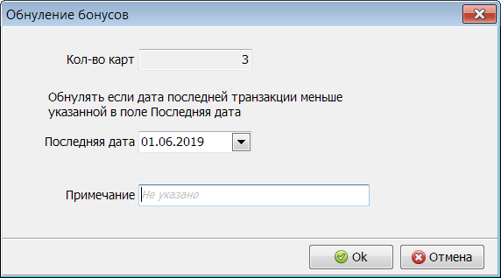
В этой форме необходим указать значение поля «Последняя дата». Обнуление коснется только тех карт, у которых дата последней бонусной транзакции, связанной с покупкой, меньше указанной в поле «Последняя дата». В поле «Примечание» можно указать, например, причину обнуления бонусов.
По кнопке «ОК» программа запустит процедуру обнуления бессрочных бонусов на бонус-сервере, и сохранит информацию об операции обнуления в специальной таблице СмартАптека «Бонус акции». По каждой карте, участвующей в операции обнуления, бонус-сервер сформирует транзакцию списания бонусов, не связанную с оплатой покупки. Загрузить эти транзакции в журнал «Бонус транзакции» можно будет через 10 мин после окончания выполнения команды «Обнулить бонусы».

Бонус акции
Экранная форма «Бонус акции» запускается из формы «Дисконтные карты», меню «Бонусы» - «Бонус акции».
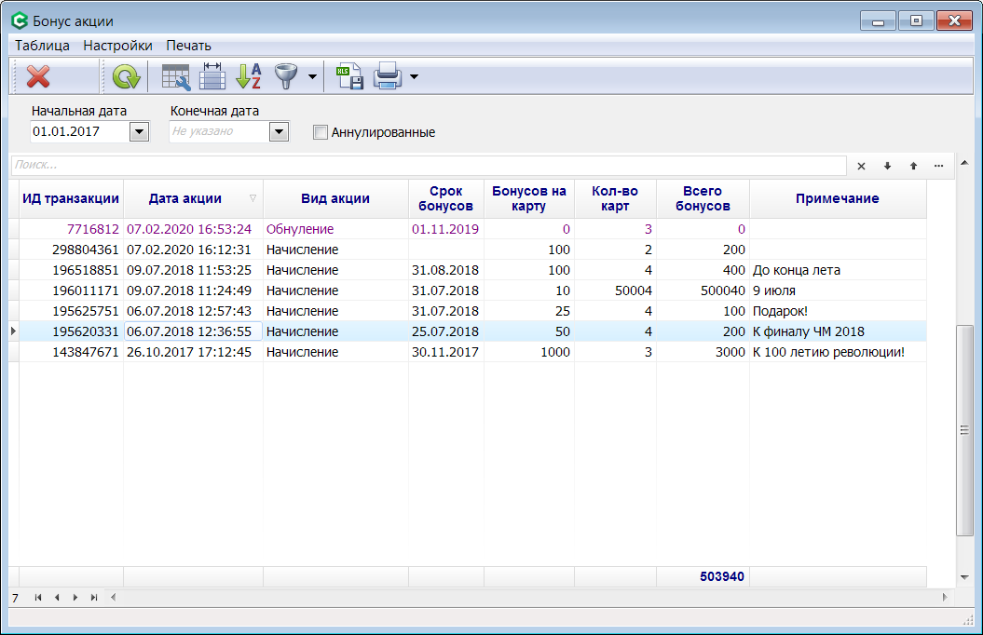
В этой форме отображаются операции начисления бонусов, и операции обнуления бонусов.
Сотрудник может отменить как операцию начисления бонусов (только ЦО, полномочие «Скидки|Бонус акции»), так и операцию обнуления бонусов (только ЦО, полномочие «Скидки|Обнуление бонусов»).

Журнал Бонус транзакции
Данная экранная форма запускается из формы «Дисконтные карты», меню «Бонусы» - «Бонус транзакции».
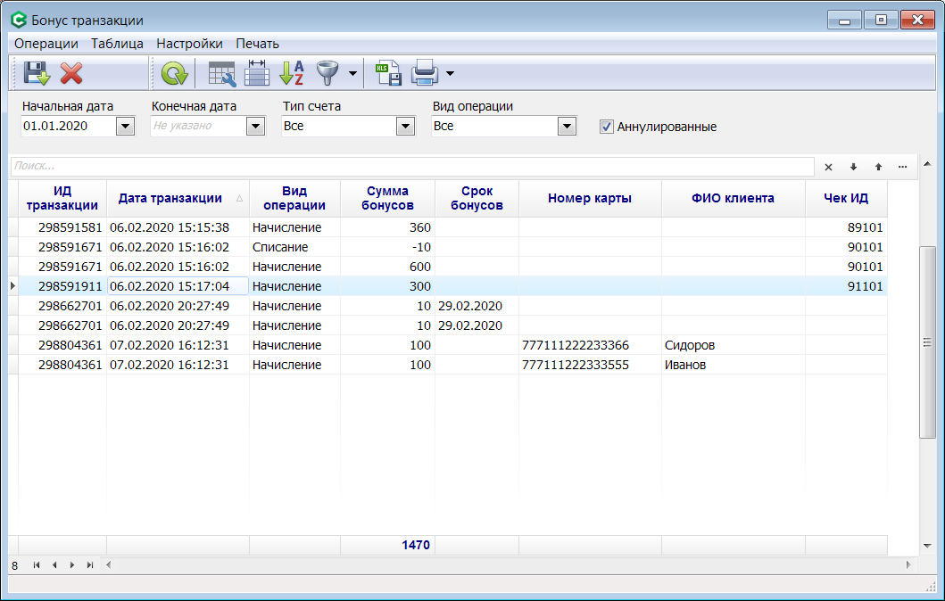
В этом журнале отображаются все бонус транзакции, по всем бонусным картам аптечной сети.
В форме «Дисконтные карты» суммы бонусов вычисляются именно по журналу бонус транзакций.
В форме «Бонус транзакции» доступны две операции:
- Загрузить транзакции
- Аннулировать бонусы чека
Команда «Загрузить транзакции» предназначена для внештатной загрузки бонус транзакций с бонус сервера. Штатная загрузка осуществляется сервером обмена по расписанию.Команда «Аннулировать бонусы чека» может быть использована для аннулирования бонусов, начисленных клиенту за покупку. Например, в случае каких-то ошибок в процессе пробития чека, или не правильной матрицы начисления.

Касса, авторизация покупателя по номеру телефона
Появилась возможность авторизации покупателя, который является держателем бонусной карты, по номеру его телефона. После того как набран чек, покупатель сообщает, что является участником бонусной программы, и сообщает номер своего телефона, зарегистрированный в СА при выдаче бонусной карты. Кассир нажимает Ctrl+B (меню Дисконт - Бонусы), на экране появляется экранная форма «Бонусы».
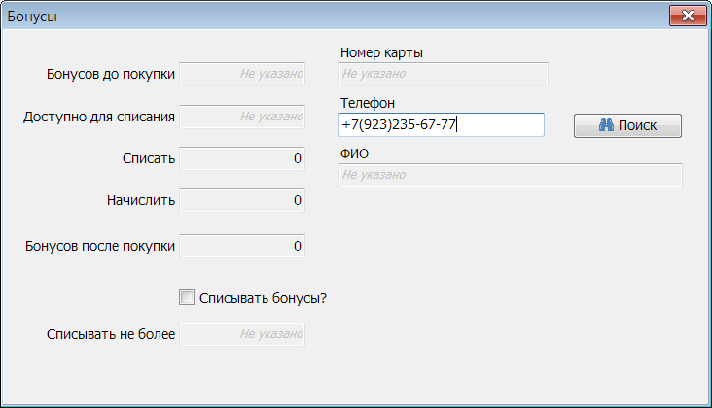

В поле «Телефон» кассир вводит телефон покупателя и нажимает кнопку «Поиск» (или Enter). Программа ищет покупателя в справочнике «Дисконтные карты» среди всех действительных карт с видом «Бонусная». При поиске номера телефона приводится к 10 цифровому виду, удаляются все служебные символы (пробелы, -, (, ), +), отбрасываются префиксы: 7, 8, +7, 007. Поиск происходит в базе СмартАптека, а не на бонус-сервере, так как тот не хранит никаких персональных данных.
Если клиент найден, номер его карты добавляется в чек.
При попытке включить переключатель «Списывать бонусы?» программа запустит процедуру проверки номера телефона. На телефон будет отправлено СМС сообщение с цифровым кодом. Покупатель должен будет сообщить этот код, а кассир ввести его в появившемся окне.
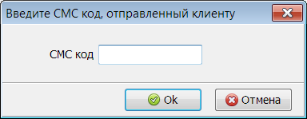

Если код правильный, программа перейдет в режим списания бонусов.
Если покупатель не хочет списывать бонусы, проверка телефона через СМС сообщение не потребуется.

Отправка СМС сообщений производится через оператора Stream Telecom (сервис gateway.api.sc). Аптека или вся аптечная сеть, должна заключить с ними договор и оплачивать отправку СМС.
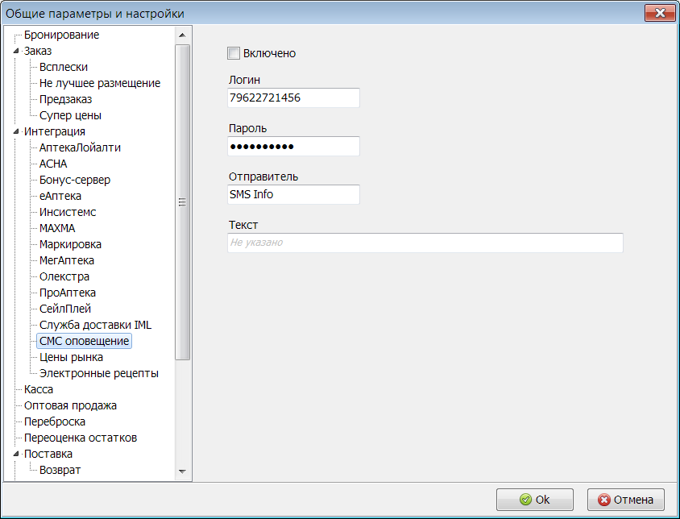

В СмартАптека в форме «Общие настройки», закладка Интеграция — СМС Оповещение, необходимо заполнить поля: Логин, Пароль и Отправитель. Остальные поля (Включено и Текст) не влияют на отправку СМС сообщений владельцам бонусных карт. Они используются другой подсистемой СА для оповещения клиентов об интернет заказах.

